表3
103年度臺南市國中小環境教育宣導活動執行成果表
辦理學校 | 學甲區學甲國小
聯絡資料 | 聯絡人 | 林祝豐 | e-Mail | juhli@tn.edu.tw
 | 聯絡電話 | 7833220 | 地址 | 臺南市學甲區一秀30號
活動名稱 | 與作家有約 – 關懷身邊環境
活動內容 | 邀請作家分享其當年於學甲生活的一景一物，使學生懂得關懷身邊環境
活動時間 | 103.10.15
活動對象 | 作家：陳肇宜老師、學生家長、全校師生
活動人數 | 約370人
執行成果及效益(簡要說明)
執行成果照片
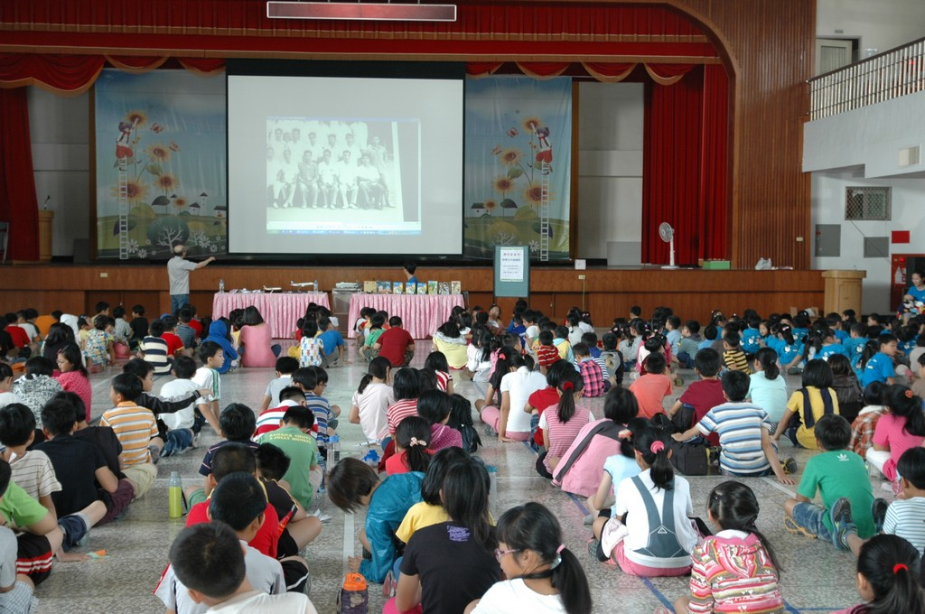 |  |  | 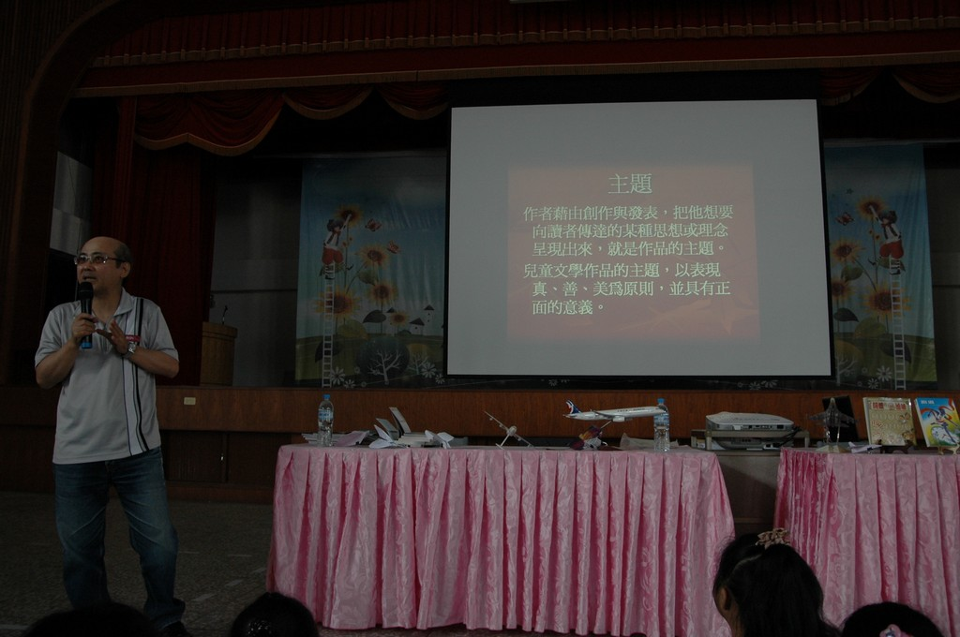
說明：作家分享於學甲生活的老照片 |  |  | 說明：作家講述其作品
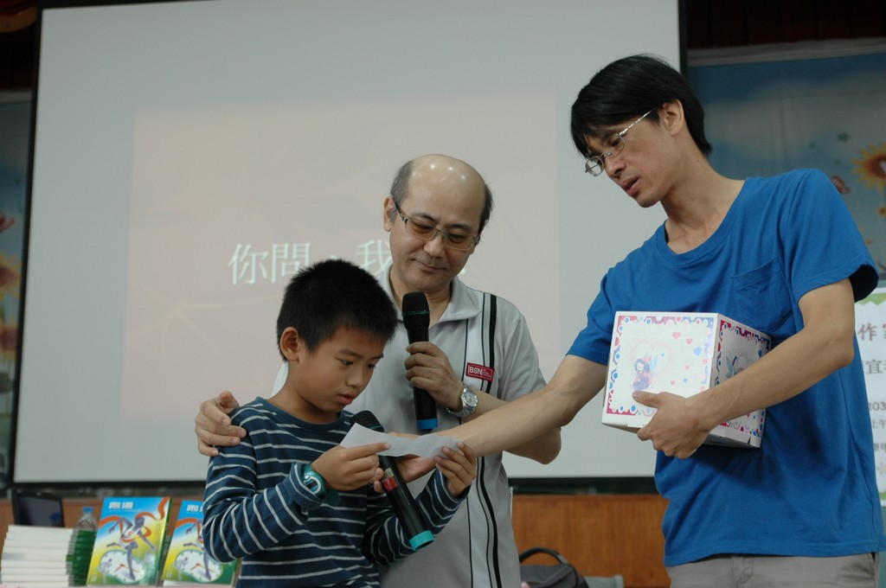 |  |  | 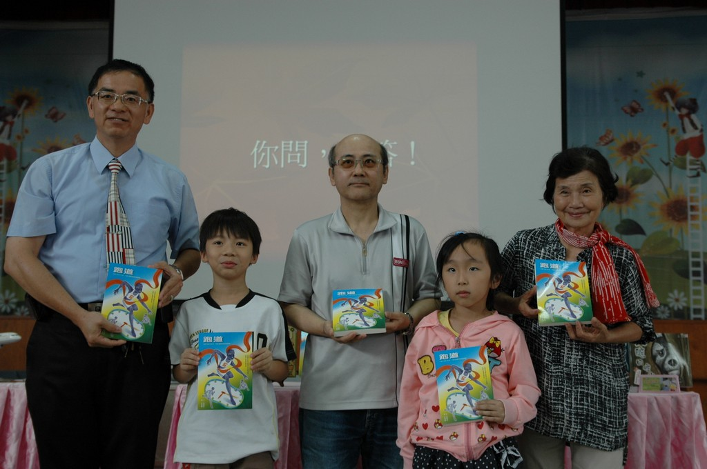
說明：現場開放與作家簡短問答 |  |  | 說明：作家贈書給家長與學生
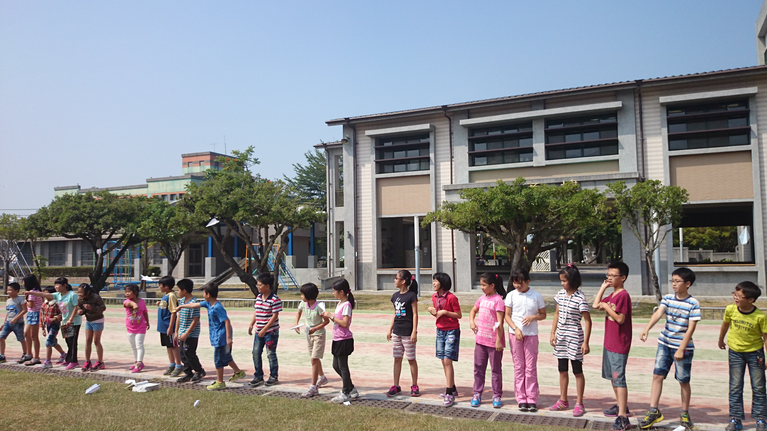 |  |  | 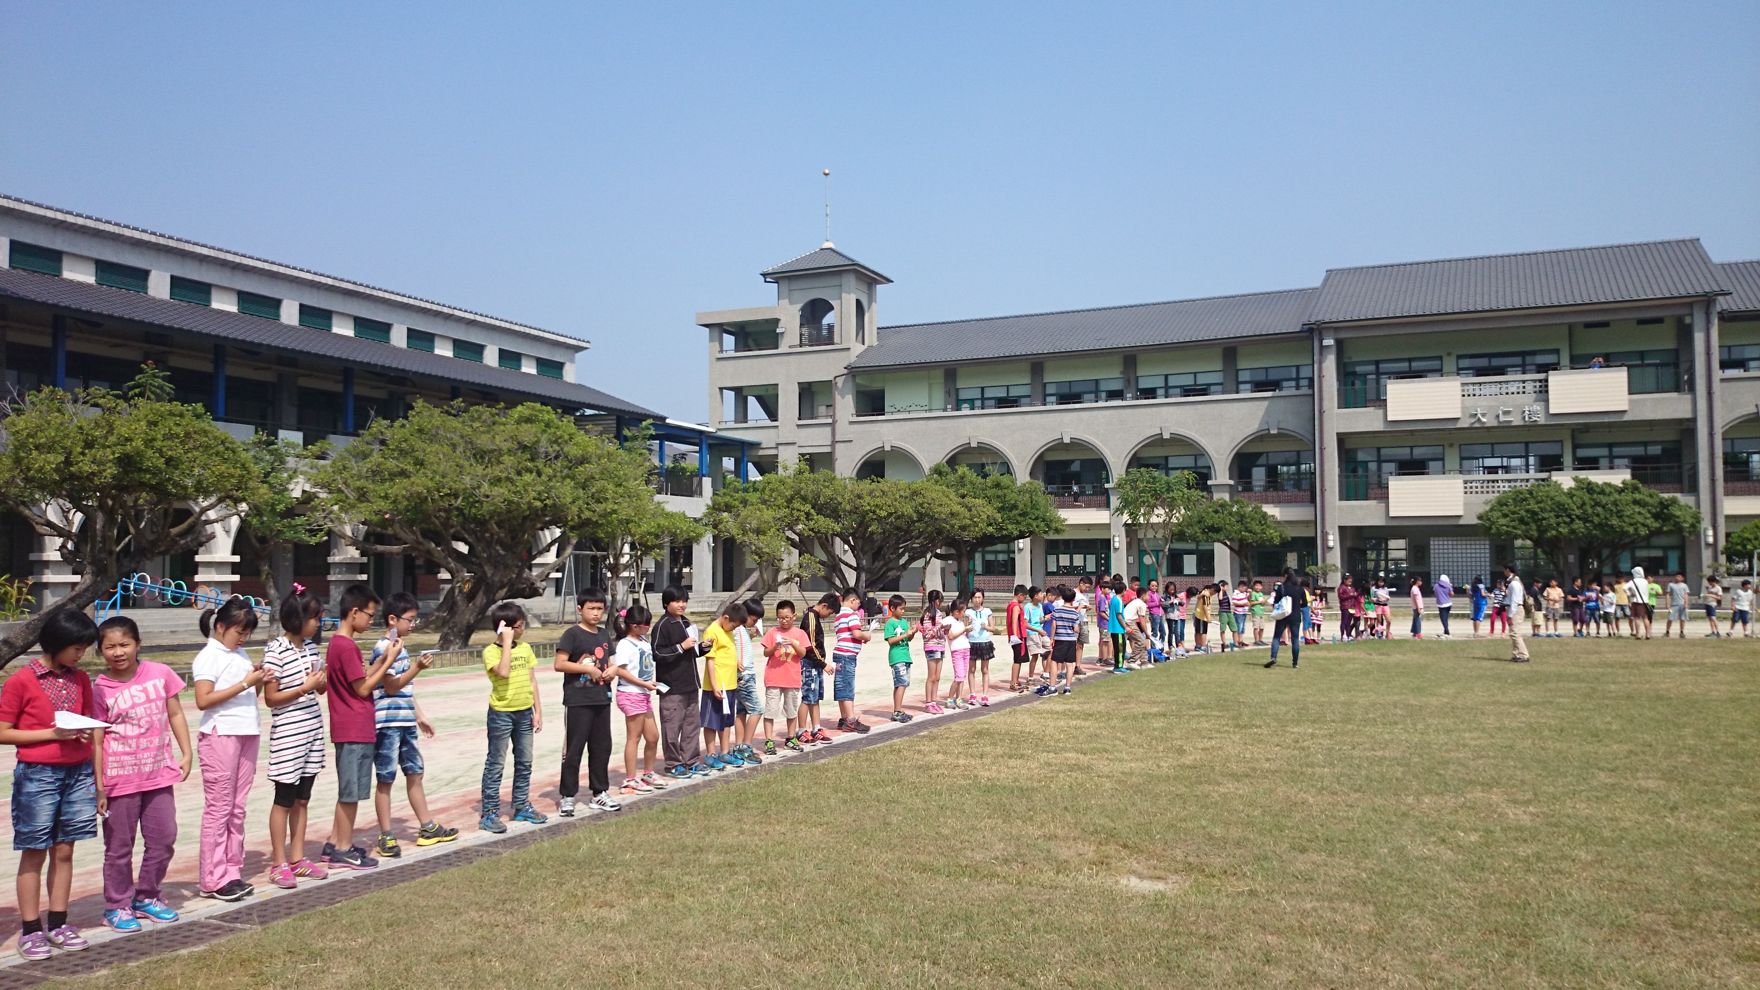
說明：學生帶著用廢紙製作的紙飛機，準備讓夢想翱翔於天際 |  |  | 說明：學生帶著用廢紙製作的紙飛機，準備讓夢想翱翔於天際
備註：執行成果情形表格如不敷使用請自行調整繕打。

